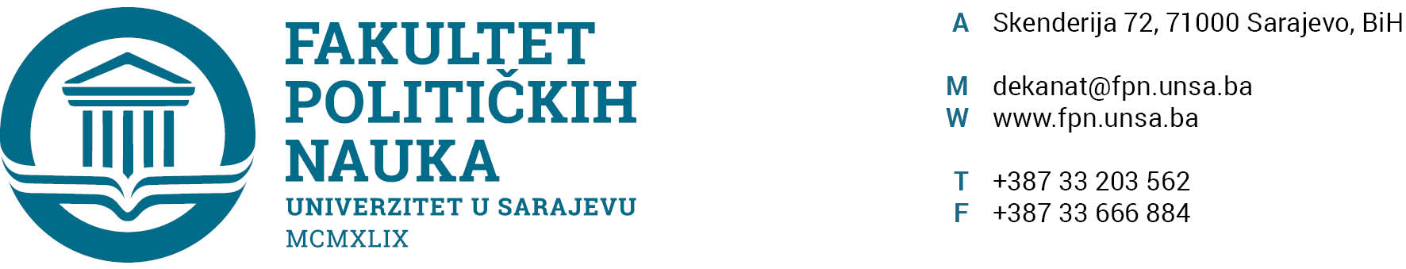

SLUŽBA ZA NASTAVU I RAD SA STUDENTIMA

Sarajevo, 28. 09. 2020.g.

Spisak studenata koji su podnijeli zahtjev za prelaz na redovan način studiranja u 2020/21. studijskoj godini, a na osnovu postignututog prosjeka iz 2019/20. studijske godine (Član 164. stav 5, i 7, Zakona o visokom obrazovanju Kantona Sarajevo "Službene novine Kantona Sarajevo", broj: 33/17; Član 165. Statuta UNSA; Član 17. stav 1 i 2, Pravila studiranja za I, II ciklus studija, integrirani, stručni i specijalistički studij na UNSA).

R.br. | Ime i prezime, br. indexa | Odsjek | Prosječna ocjena
 | Asja Čandić, 776/II-SW | Socijalni rad | 9,50
 | Nedžla Kurtćehajić, 393-MOID/19 | Politologija, međunarodni odnosi i diplomatija | 9,50
 | Hana Kunić, 390-MOID/19 | Politologija, međunarodni odnosi i diplomatija | 9,22
 | Selma Kozadra, 398-MOID/19 | Politologija, međunarodni odnosi i diplomatija | 8,70
 | Nina Kurt, 392-MOID/19 | Politologija, međunarodni odnosi i diplomatija | 8,70
 | Ivan Popović, 394-MOID/19 | Politologija, međunarodni odnosi i diplomatija | 8,50
 | Andrea Grande, 212-UPD/18 | Politologija, upravljanje državom | 8,45
 | Mia Misirlić, 5201/Ž | Žurnalistika | 8,40
 | Toni Beljak, 326-MOID/18 | Politologija, međunarodni odnosi i diplomatija | 8,25
 | Emina Šatrović, 6958 | Socijalni rad | 8,00
Zaključno sa rednim brojem 10.

Spisak studenata koji su gube status redovnog studenta u 2020/21. studijskoj godini
R.br. | Ime i prezime, br. indexa
 | Aldin Balićevac, 518/II-SPS
 | Almedina Kurtović, 234-UPD/19
 | Dino Bajraktarević, 996/II-PIR
 | Elma Semanić, 6814
 | Darko Vujica, 395/II-SOC
 | Faruk Huseinbegović, 6126/SMS
 | Mirza Šaćiri, 380/II-SOC
 | Sakiba Čorbić, 723/II-SW
 | Vedad Paljevac, 2472/S
 | Vekas Rahimić, 998/II-PIR
Zaključno sa rednim brojem 10.

Rukovodilac službe, Sanin Katica _________________________

Prilog:
- zahtjevi studenata za promjenom statusa studiranja

